Shared Libraries

Was ist das und was muss ich für die Prüfung wissen?
http://www.linux-praxis.de/lpic1/lpi101/1.102.4.html
Sowie im Begleitbuch ab Seite 63
Shared Libraries sind im wesentlichen Programmschnipsel für Funktionen, die sich mehrere Programme teilen können. So braucht beispielsweise nicht jedes Programm seine eigene Uhr. Das spart Platz im Arbeitsspeicher.
Sehen wir uns dazu die Befehle
ldd und ldconfig,
sowie /etc/ld.so.conf an.
Ldd zeigt uns welche Shared Libraries ein Programm nutzt (wir muessen den ganzen Pfad eingeben).
ldd /bin/find zeigt uns welche find braucht

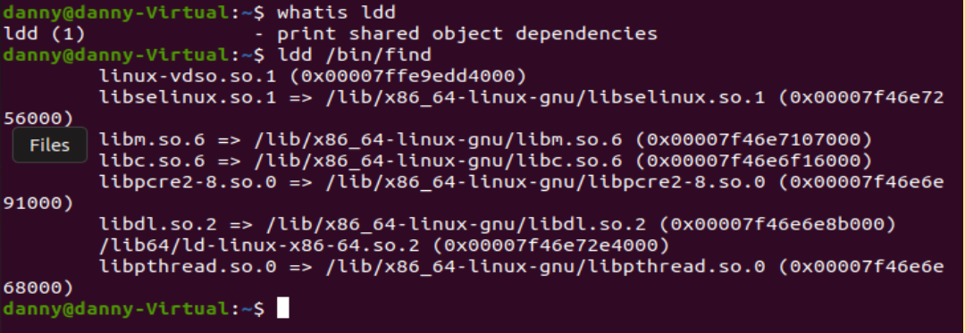
Wie wir am Linker sehen, befinden sich die Shared Libraries unter /lib
(/usr/lib und /usr/local/lib)
Konfiguriert wird das in der /etc/ld.so.conf



